Федеральное Собрание. Совет Федерации. Государственная Дума
Задание: конспект составить и выучить. Наизусть определение: парламент, Федеральное Собрание.
Ответить на вопросы:
- Проанализируйте статьи Конституции РФ и охарактеризуйте Россию как государство с республиканской формой правления.
- Определите статус Федерального Собрания РФ и основную функцию (по Конституции).
- Охарактеризуйте структуру парламента России.
- Сравните, как формируется Совет Федерации и Государственная Дума.
- Классифицируйте функции и предметы ведения Совета Федерации и Государственной Думы РФ. Составьте таблицу.
- В каких случаях Президент РФ обладает правом распустить парламент по Конституции РФ?
Российская Федерация – государство с республиканской формой правления. Высшим представительным (законодательным) органом государственной власти в России в полном соответствии с принципами конституционного права является орган, в европейской политической традиции именуемый парламентом.
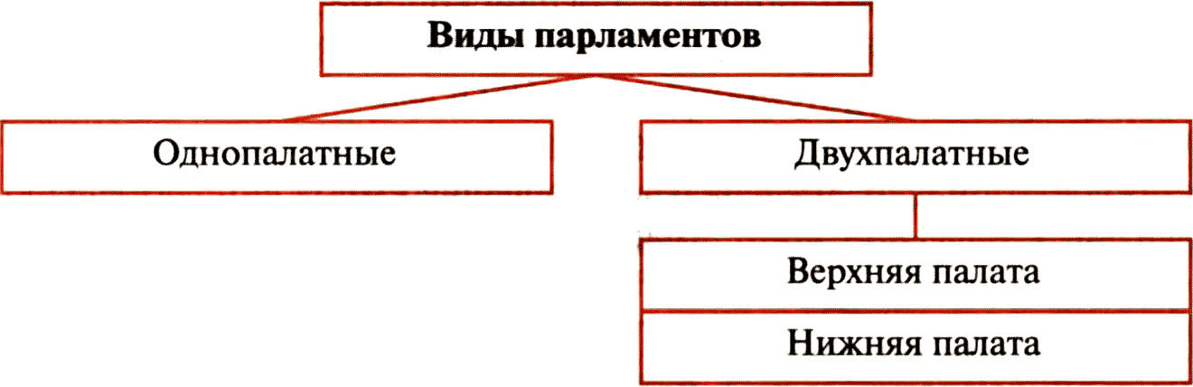
Парламент (англ. parliament, фр. parlement, от рагіег – говорить) – общенациональный представительный орган, депутаты которого избираются путём выборов; осуществляет законодательные функции; занимает ведущее положение в системе государственной власти; регулирует важнейшие вопросы жизни страны; выражает волю всего народа, различных политических сил общества.
Современные парламенты – наследники сословно-представительных учреждений, возникших в ряде европейских стран в XIII–XV вв. Земский собор, впервые созванный Иваном Грозным в 1549 г., был именно таким учреждением. Большое распространение парламенты как представительные законодательные собрания получили после буржуазных революций конца XVIII–XIX в. Вплоть до XX в. преобладали двухпалатные парламенты, в XX в. большинство парламентов состоят из одной палаты.
Общепринятый способ формирования представительных органов государственной власти – выборы. Верхние палаты формируются и иными способами, например путем назначения или наследования. Состав нижних палат определяется волеизъявлением избирателей.
Главная функция современного парламента – законодательная, т.е. законотворчество. Это разработка и принятие новых законов, изменение или отмена существующих правовых норм. Конституция РФ строго регламентирует порядок принятия и вступления в силу законов Российской Федерации (§ 24 учебника).
В России парламентом является Федеральное Собрание. Согласно статье 94 Конституции РФ, «Федеральное Собрание – парламент Российской Федерации – является представительным и законодательным органом Российской Федерации». «Федеральное Собрание состоит из двух палат – Совета Федерации и Государственной Думы» (ст. 95).
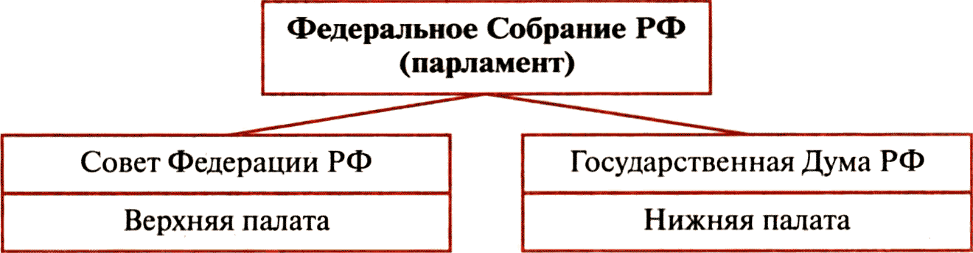
В Совет Федерации входят по два представителя от каждого субъекта РФ. Они делегируются в Совет Федерации субъектами РФ. Главы субъектов РФ вошли в Государственный Совет Российской Федерации, возглавляемый Президентом РФ.
Государственная Дума состоит из 450 депутатов. Она избирается сроком на 5 лет. Депутатом Государственной Думы может быть избран гражданин Российской Федерации, достигший 21 года и имеющий право участвовать в выборах. Одно и то же лицо не может одновременно являться членом Совета Федерации и депутатом Государственной Думы. Депутат Государственной Думы не может быть депутатом иных представительных органов государственной власти и органов местного самоуправления. Депутаты Государственной Думы работают на профессиональной постоянной основе. Они не могут находиться на государственной службе, заниматься другой оплачиваемой деятельностью, кроме преподавательской, научной и иной творческой деятельности.
Члены Совета Федерации и депутаты Государственной Думы обладают неприкосновенностью: не могут быть задержаны, арестованы, подвергнуты обыску, кроме случаев задержания на месте преступления.
Совет Федерации РФ и Государственная Дума РФ заседают раздельно. Заседания Совета Федерации РФ и Государственной Думы РФ являются открытыми. Палаты могут собираться вместе для заслушивания посланий Президента Российской Федерации, посланий Конституционного Суда РФ, выступлений руководителей иностранных государств.
Совет Федерации и Государственная Дума образуют комитеты и комиссии, проводят по вопросам своего ведения парламентские слушания. Каждая из палат принимает свой регламент и решает вопросы внутреннего распорядка своей деятельности. Для осуществления контроля за исполнением федерального бюджета Совет Федерации и Государственная Дума образуют Счетную палату.
Совет Федерации избирает из своего состава Председателя Совета Федерации и его заместителей. Государственная Дума избирает из своего состава Председателя Государственной Думы и его заместителей.
Конституция четко разделяет функции обеих палат Федерального Собрания.
К ведению Совета Федерации (ст. 102) относятся утверждение изменения границ между субъектами РФ; утверждение указов Президента РФ о введении военного или чрезвычайного положения; решение вопроса о возможности использования Вооруженных Сил РФ за пределами территории РФ; назначение выборов Президента РФ; отрешение Президента РФ от должности; назначение на должность судей Конституционного Суда РФ и Верховного Суда РФ; назначение на должность и освобождение от должности Генерального прокурора РФ и др.
К ведению Государственной Думы (ст. 103) относятся дача согласия Президенту РФ на назначение Председателя Правительства РФ; решение вопроса о доверии Правительству РФ; назначение на должность и освобождение от должности председателя Центрального банка РФ; назначение на должность и освобождение от должности Председателя Счетной палаты и половины состава ее аудиторов; назначение на должность и освобождение от должности Уполномоченного по правам человека; объявление амнистии; выдвижение обвинения против Президента РФ для отрешения его от должности.
Государственная Дума может быть распущена Президентом РФ в случаях, предусмотренных статьей 111 (трехкратное отклонение Думой кандидатуры Председателя Правительства РФ) и статьей 117 (несогласие Президента с выраженным Думой недоверием Правительству РФ). В случае роспуска Государственной Думы Президент Российской Федерации назначает дату выборов с тем, чтобы вновь избранная Государственная Дума собралась не позднее чем через четыре месяца с момента роспуска.

Законодательный процесс в Российской Федерации
Задание:
- Составить выучить конспект
- Наизусть определения: Законотворчество, законопроект, законодательный процесс
- Ответить на вопросы:
1. Сформулируйте определение понятия «законотворчество».
2. Проанализируйте статью 104 Конституции РФ и обоснуйте, почему именно этим субъектам отнесено право законодательной инициативы.
3. Охарактеризуйте законопроект и его виды.
Статья 104
1. Право законодательной инициативы принадлежит Президенту Российской Федерации, Совету Федерации, членам Совета Федерации, депутатам Государственной Думы, Правительству Российской Федерации, законодательным (представительным) органам субъектов Российской Федерации. Право законодательной инициативы принадлежит также Конституционному Суду Российской Федерации, Верховному Суду Российской Федерации по вопросам их ведения.
2. Законопроекты вносятся в Государственную Думу.
3. Законопроекты о введении или отмене налогов, освобождении от их уплаты, о выпуске государственных займов, об изменении финансовых обязательств государства, другие законопроекты, предусматривающие расходы, покрываемые за счёт федерального бюджета, могут быть внесены только при наличии заключения Правительства Российской Федерации.

Законотворчество - это правотворческая деятельность высших законодательных органов государства по созданию нормативных правовых актов (законов).
Первое действие в этой цепочке - законодательная инициатива. Она представляет собой официальное внесение проекта закона (законопроекта) в Государственную Думу в соответствии с установленной процедурой и влечёт за собой обязанность соответствующего законодательного органа рассмотреть данный законопроект на своём заседании. Субъектами права законодательной инициативы (ст. 104 Конституции РФ) выступают Президент РФ, Совет Федерации, члены Совета Федерации, депутаты Государственной Думы, Правительство РФ, законодательные (представительные) органы субъектов РФ. Право законодательной инициативы имеют также Конституционный Суд РФ и Верховный Суд РФ по вопросам их ведения.
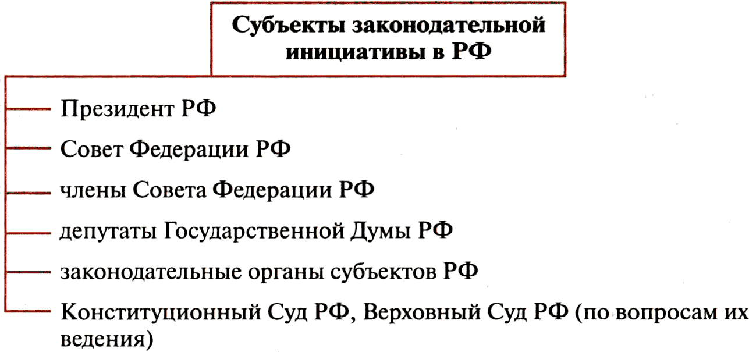
Законопроект – это проект закона, вносимый обладающими правом законодательной инициативы органами или лицами на рассмотрение законодательного представительного органа власти. По общему правилу законопроекты разрабатываются теми, кто использовал своё право законодательной инициативы. Процесс подготовки законопроекта включает: принятие решения о подготовке проекта, выработку его текста, обсуждение и доработку первоначального проекта, согласование его со всеми заинтересованными органами и организациями. После завершения подготовки законопроекта он вносится на рассмотрение законодательного органа в порядке законодательной инициативы.
По содержанию законопроекты подразделяются на следующие виды: публичные, которые устанавливают общие нормы поведения; финансовые, касающиеся финансовых вопросов (бюджет, налоги, займы и т.д.); частные, которые касаются каких-либо физических или юридических лиц и носят характер административных актов (имущественные претензии к правительству, статус корпораций и т.д.). По субъекту законодательной инициативы законопроекты подразделяются на правительственные, депутатские и т.д.
Деятельность Государственной Думы РФ по созданию законов имеет чёткую юридическую регламентацию.
Таким образом, законодательный процесс – это последовательность определённых законом процедур разработки, внесения на рассмотрение, принятия и введения в действие законов.
Число стадий может варьироваться в зависимости от характера принимаемого закона и позиции по нему каждой из палат Федерального Собрания и Президента РФ. Так, в законодательном процессе появляются дополнительные стадии, если принятый Государственной Думой закон отклоняется Советом Федерации или Президент РФ применяет своё право вето.
Федеральные законы принимаются Государственной Думой РФ большинством голосов от общего числа её депутатов (если иное не предусмотрено Конституцией РФ).
Принятые Государственной Думой федеральные законы в течение 5 дней передаются на рассмотрение Совета Федерации. Федеральный закон считается одобренным Советом Федерации, если за него проголосовало более половины от общего числа членов этой палаты либо если в течение 14 дней он не был рассмотрен Советом Федерации.
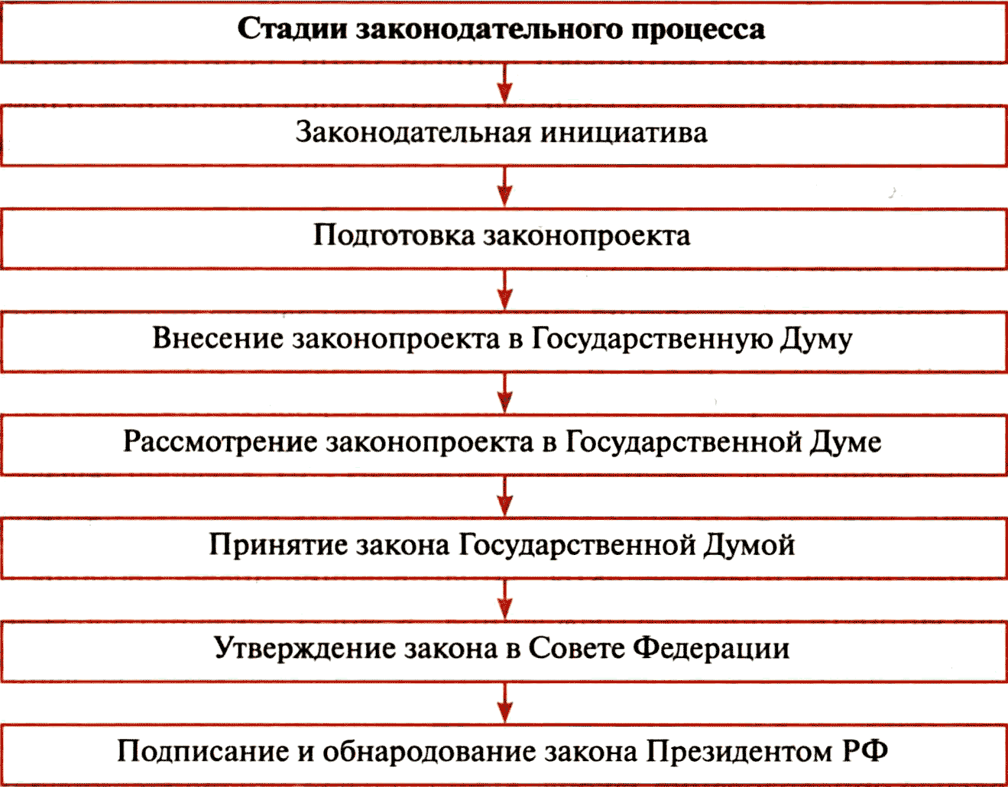
Сложнее процедура принятия федерального конституционного закона. Он считается принятым, если одобрен большинством не менее трёх четвертей голосов от общего числа членов Совета Федерации и не менее двух третей голосов от общего числа депутатов Государственной Думы.
В случае отклонения федерального закона Советом Федерации палаты могут создать согласительную комиссию для преодоления возникших разногласий, после чего федеральный закон подлежит повторному рассмотрению Государственной Думой. В случае несогласия Государственной Думы с решением Совета Федерации федеральный закон считается принятым, если при повторном голосовании за него проголосовало не менее двух третей от общего числа депутатов Государственной Думы.
Принятый федеральный закон в течение 5 дней направляется Президенту РФ для подписания и обнародования. Президент РФ в течение 14 дней подписывает федеральный закон и обнародует его. Если Президент РФ в течение 14 дней с момента поступления федерального закона отклонит его, то Государственная Дума и Совет Федерации в установленном Конституцией РФ порядке вновь рассматривают данный закон. Если при повторном рассмотрении федеральный закон будет одобрен в ранее принятой редакции большинством не менее двух третей голосов от общего числа членов Совета Федерации и депутатов Государственной Думы, он подлежит подписанию Президентом РФ в течение 7 дней и обнародованию.
Процесс опубликования (обнародования) закона представляет собой доведение закона до всеобщего сведения путём его опубликования в официальном издании («Парламентская газета», «Российская газета» или Собрание законодательства Российской Федерации). «Законы подлежат официальному опубликованию. Неопубликованные законы не применяются. Любые нормативные правовые акты, затрагивающие права, свободы и обязанности человека и гражданина, не могут применяться, если они не опубликованы официально для всеобщего сведения» (ч. 3 ст. 15 Конституции РФ).
Законотворческая практика знает официальное и неофициальное обнародование закона. Официальное обнародование закона – самостоятельная стадия законодательного процесса, необходимая для создания дубликатов официального текста принятого закона и определения времени вступления его в силу. Оно имеет формально-юридическое значение и заключается в нормативно урегулированном объявлении от имени законотворческого органа для всеобщего сведения полного и точного текста принятого закона путём его помещения в предусмотренном законодательством официальном издании, на которое можно сослаться в сводах и собраниях законодательства, в актах применения норм права, печатных работах и т.д. В таком обнародовании закона официальное объявление закона сочетается с удостоверением точного его текста. При неофициальном обнародовании закона сообщение об издании нормативного акта или изложение его содержания осуществляются в неофициальных печатных изданиях, радио и телевизионных передачах, ведомственными органами, научными учреждениями, частными составителями. Ссылаться на неофициальные издания в официальных документах нельзя.

